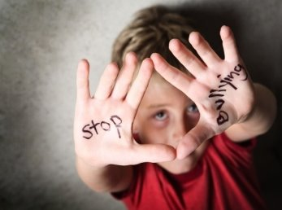

БУЛІНГ — прояв агресії з подальшим залякуванням особистості і появою можливості її повного підпорядкування собі і своїм інтересам. Це повторювані, свідомі, навмисні та обдумані дії з наміром нашкодити, викликати страх шляхом погрози подальшою агресією.

Ознаки булінгу:
- повторюваність;
- наявність сторін – кривдник, потерпілий, спостерігачі;
- фізична або психологічна шкода;
- вчиняється у закладах освіти щодо дітей або вчителів.
Види булінгу
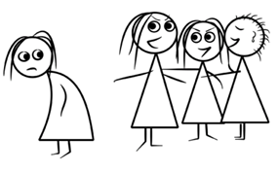
1. Вербальний (словесний) булінг
Що це таке: це словесне знущання або залякування за допомогою образливих слів, яке включає в себе постійні образи, погрози й неповажні коментарі про кого-небудь.

2. Фізичний булінг
Що це таке: фізичне залякування за допомогою агресивного фізичного залякування полягає в багаторазово повторюваних ударах, стусанах, підніжках, поштовхах .

3. Соціальний булінг

Що це таке: соціальне залякування або булінг із застосуванням тактики ізоляції припускає, що когось навмисно не допускають до участі в роботі групи, трапези за обіднім столом, гри, заняття спортом
4. Кіберзалякування, кібербулінг

Що це таке: кіберзалякування (кібернасильство) або булінг у кіберпросторі полягає у звинуваченні когось з використанням образливих слів, брехні та неправдивих чуток за допомогою електронної пошти, текстових повідомлень і повідомлень у соціальних мережах.

ВІДПОВІДАЛЬНІСТЬ (булінг)
Штраф від 850 до 1700 гривень
Громадські роботи від 20 до 40 годин
Застосовується до дітей від 16 років та батьків, чиї діти вчинили булінг у віці від 14 до 16 років

